
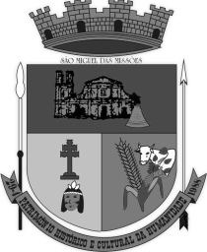
ESTADO DO RIO GRANDE DO SUL
CÂMARA MUNICIPAL DE VEREADORES
SÃO MIGUEL DAS MISSÕES
Patrimônio Cultural da Humanidade

PAUTA DA SESSÃO ORDINÁRIA DO DIA 06 DE ABRIL DE 2026
EXECUTIVO MUNICIPAL
PROJETO DE LEI
-Projeto de Lei n°119/2026 que autoriza o Poder Executivo Municipal a conceder auxílio financeiro sob a forma de apoio cultural ao Centro de Tradições Nativistas Sinos de São Miguel e dá outras providências.
LEGISLATIVO MUNICIPAL
MESA DIRETORA
-Balancete nº 118/2026 referente ao mês de março de 2026.
INDICAÇÃO
-Indicação n° 120/2026 do Ver. Luis Carlos: Que o Executivo Municipal, através do setor competente, estude a possibilidade de efetuar o patrolamento e a passagem do rolo compactador na estrada que dá acesso a Esquina São Miguel (observando que este trabalho seja realizado após a chuva), no trecho compreendido entre a Borracharia Coqueiros até a Esquina São Miguel.

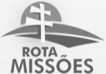Uma viagem inesquecível

Rua 29 de Abril, 111 – CEP 98.865-000 - Fone: (55) 3381-1335 / 3381-1191-
(55)99972-9588
Site: www.camarasaomiguel.rs.gov.br – Email: camaradevereadores@saomiguel.rs.gov.br

